**DEMANDE DE RENSEIGNEMENTS NO 1**

**DEMANDE DE RENSEIGNEMENTS No 1 DE l’ASSOCIATION QUÉBÉCOISE DE LA PRODUCTION D’ÉNERGIE RENOUVELABLE (« AQPER ») RELATIVE À LA DEMANDE D’ÉNERGIR, S.E.C. (Énergir) CONCERNANT LA MISE EN PLACE DE MESURES RELATIVES À L’ACHAT ET À LA VENTE DE GAZ NATUREL RENOUVELABLE**

**Montréal, le 26 juin 2023**

**DEMANDE DE RENSEIGNEMENTS No 1 DE l’ASSOCIATION QUÉBÉCOISE DE LA PRODUCTION D’ÉNERGIE RENOUVELABLE (« AQPER ») RELATIVE À LA DEMANDE D’ÉNERGIR, S.E.C. (Énergir) CONCERNANT LA MISE EN PLACE DE MESURES RELATIVES À L’ACHAT ET À LA VENTE DE GAZ NATUREL RENOUVELABLE**

1. **PRÉVISIONS DE REVENUS D’ÉNERGIR**

**Références :**

(i) Pièce B-0902, Complément de preuve Étape E, suivi de la décision D-2022-156, section 5, pages 9 et 10;

(ii) Pièce B-0896, Preuve Étape E, section 5.2, page 25, lignes 10 à 24;

(iii) Pièce B-0896, Preuve Étape E, tableau 5; page 26, page 23, lignes 16 et 17; page 24, lignes 3 à 9; page 40, tableau 12;

(iv) Pièce B-0896, Preuve Étape E, section 5.1, page 23, lignes 16 et 17 et page 24, lignes 1 et 2;

(v) Pièce B-0896, Preuve Étape E, section 5.3, page 26, lignes 1 à 3, tableau 6, tableau 10, tableau 12.

**Préambule** :

Référence (i) :

*« La Régie demande à Énergir “[d’i]ndiquer le volume, la valeur monétaire des attributs environnementaux (ex. unités de conformités au RCP, Renewable Identification Numbers (RINs), Low Carbon Fuel Standard (LCFS) ou autres), la stratégie de commercialisation de ces attributs environnementaux auprès de la clientèle d’Énergir et les éventuelles retombées pour la clientèle, pour chacun des contrats d’approvisionnement en GNR identifiés à la pièce B-0851. Dans le cas où l’information n’est pas disponible, en préciser la raison.*

*Énergir réfère la Régie aux sections suivantes de sa preuve relative à l’Étape E, pièce B-0896, Gaz Métro -12, Document 1 :*

*• Volume des unités de conformité (UC) issues du GNR : Section 5.1, page 24, tableau 4. 4*

*• Valeur monétaire des UC : Section 5.3, page 26, tableau 6.*

*• Stratégie de commercialisation et retombées pour la clientèle : Section 7.*

*Énergir entend adopter la même stratégie pour chacun des contrats d’approvisionnement en GNR identifiés à l’annexe 1 de la pièce B-0850, Gaz Métro -11, Document 4, lorsque les conditions contractuelles le permettent.”* (notes de bas de page omises)

Référence (ii)

*“Les prix des UC seront déterminés par l’offre et la demande dans le cadre du mécanisme de cession des UC, tel que créé par le RCP. Ce mécanisme n’étant pas encore en place, il n’est pas possible d’avoir une estimation précise du prix de vente des UC dans le marché.*

*Cependant, ECCC a réalisé une étude d’impact du RCP dans laquelle il est question d’un coût sociétal par tonne de GES. L’étude d’impact précise que :*

*• ‘[l]e coût social du carbone (CSC) est une mesure monétaire des dommages mondiaux nets du changement climatique résultant d'une tonne métrique supplémentaire d'émissions de CO2 pour une année donnée’; et*

*• ‘[l]es réductions des émissions de GES seront atteintes à un coût net sociétal par tonne qui est estimé à une valeur d’allant [sic] d’environ 111 $ à 186 $, l’estimation centrale étant de 151 $.’*

*Énergir prend pour hypothèse, aux fins du présent dossier, que les prix de vente des UC seront équivalents au coût sociétal par tonne de GES majoré par un taux d’inflation de 2 % par année. Le tableau ci-dessous présente les estimations des prix de vente des UC selon trois scénarios pour la période 2022 à 2030 sur la base de ces hypothèses.*

*”*

Référence (iii)

*“Énergir pose l’hypothèse qu’un accord de création puisse être signé avec tous les producteurs de GNR au Canada avec qui elle détient ou détiendra un contrat d’approvisionnement et qu’elle sera en mesure de confirmer son statut d’importateur au sens du RCP pour tous les contrats visant l’importation de GNR au Canada.”* […]

Référence (iv)

*“Ainsi, la Régie demande à Énergir de fournir les renseignements suivants par période de conformité jusqu’en 2030 :*

[…]

*• les quantités de GNR pour lesquelles les producteurs canadiens et américains pourraient choisir de conserver les droits de création des UC en utilisant l’hypothèse que ceux affiliés à des firmes sophistiquées comme Shell et BP conserveraient le droit de créer des UC;*

[…]” (nos soulignés)

Référence (v)

“*Sur la base des prévisions du nombre d’UC généré à partir du GNR de la section 1 5.1 ainsi que des estimations du prix de vente des UC présentées à la section 5.2, il est possible d’estimer la valeur potentielle brute générée par la vente des UC comme présenté au tableau 6.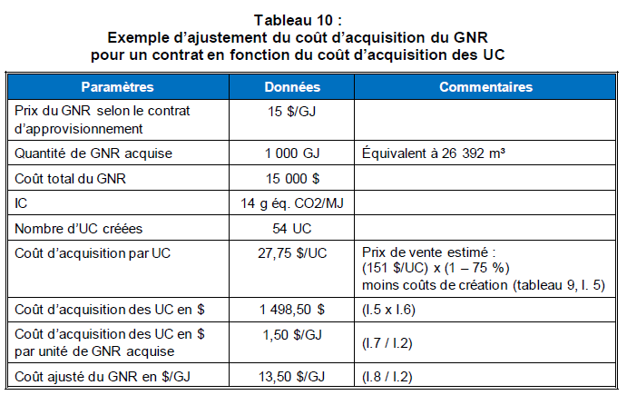»*

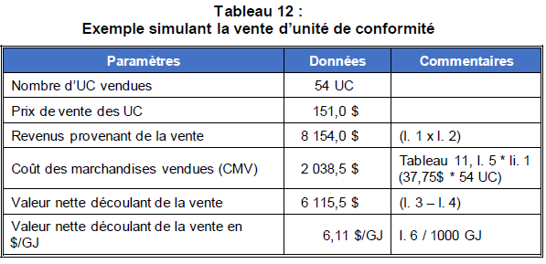

**Demandes :**

* 1. Veuillez décrire le balisage des marchés des attributs environnementaux, notamment ceux au Canada et aux États-Unis, effectué par Énergir qui l’a mené à choisir exclusivement celui découlant du RCP.
  2. Veuillez décrire les critères utilisés par Énergir dans ce balisage.
  3. Veuillez décrire les marchés analysés par Énergir en fonction des critères d’analyse.
  4. À la connaissance d’Énergir, existe-t-il d’autres marchés ou stratégies de valorisation des attributs environnementaux du GSR qui n’ont pas fait partie de ce balisage? Si oui, expliquez pourquoi ces marchés ou ses stratégies n’ont pas fait partie du balisage?
  5. Dans l’affirmative, veuille expliquer comment se comparent les prévisions de prix des produits équivalent avec celles de l’étude d’impact réglementaire (ii) produite par Environnement et Changements climatiques Canada (ECCC).
  6. En lien avec la référence (iii), veuillez fournir une mise à jour des démarches d’Énergir en vue de la conclusion d’entente de création et le détail des ententes de création déjà conclues, le cas échéant.
  7. Veuillez élaborer sur la position concurrentielle d’Énergir face à des joueurs de plus grande envergure tels les premiers fournisseurs dans le sens du RCP, dans la conclusion d’ententes au Canada et aux USA pour la création d’UC dans le cadre du RCP (iv).
  8. À partir du gabarit du tableau 6 et des tableaux 10 et 12 (v), veuillez produire un tableau des revenus nets estimés de l’achat et de la vente d’UC.
  9. Veuillez donner, pour la période 2022-2030, une estimation de la valeur nette potentielle provenant de la vente d’UC créée à partir de la filière québécoise de GNR.

1. **IMPACTS SUR LA DEMANDE ET LA PRODUCTION DE GNR**

**Références :**

(i) Pièce B-0896, page 45, lignes 5 à 18; tableau 16

(ii) Pièce B-0732, Preuve Énergir, Étape D, section 4.2.1, page 32, lignes 18 à 29; tableau 5 page 33.

**Préambule :**

Référence (i)

“*Comme mentionné à la section 7.4.2, Énergir propose de créer le CFR-Ventes d’UC afin de comptabiliser les revenus nets provenant de la vente des UC. Afin de disposer de ce CFR qui calcule la valeur nette résiduelle résultant de l’écart entre les revenus associés à la vente des UC et les montants comptabilisés à l’acquisition et à la création, Énergir propose d’intégrer les montants comptabilisés dans le CFR au tarif GNR. L’inclusion des montants comptabilisés dans le CFR-Ventes d’UC au tarif GNR s’avère cohérente avec l’approche tarifaire proposée dans la sous-section précédente, puisque ces montants sont directement tributaires des coûts d’acquisition et de création comptables, qui sont eux-mêmes intégrés au tarif GNR*. *Cette approche permet aux consommateurs de GNR de capter la pleine valeur issue de la vente des UC et soutient l’objectif visé par Énergir, comme expliqué à la section 5.3, soit d’utiliser la vente d’UC pour réduire le tarif GNR facturé à sa clientèle en achat volontaire.*” (nos soulignés)

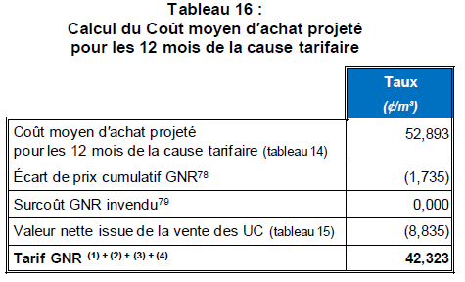

Référence (ii) :

“*Cela étant dit, Énergir continuera à faire tous les efforts possibles afin de disposer d’un approvisionnement en GNR fiable, au meilleur coût possible. Comme mentionné ci-dessus, fixer un coût moyen donnera une flexibilité à Énergir dans la conclusion de contrats d’approvisionnement en GNR. Selon Énergir, un coût moyen d’acquisition maximal de 25 $/GJ devrait aussi éviter un retour régulier devant la Régie pour faire approuver les caractéristiques des contrats et ainsi alléger le processus réglementaire.*

*L’impact d’un coût moyen de 25 $/GJ sur la position concurrentielle a été testé. Comme on peut le constater, à un coût moyen de 25 $/GJ, le GNR demeure concurrentiel face à l’électricité dans la majorité des cas types, jusque dans une proportion de 20 %. Au-delà de ce seuil, l’électricité devient une alternative moins coûteuse. Le coût de changement des équipements n’est toutefois pas considéré dans cette position concurrentielle et pourrait l’améliorer s’il était considéré.*”

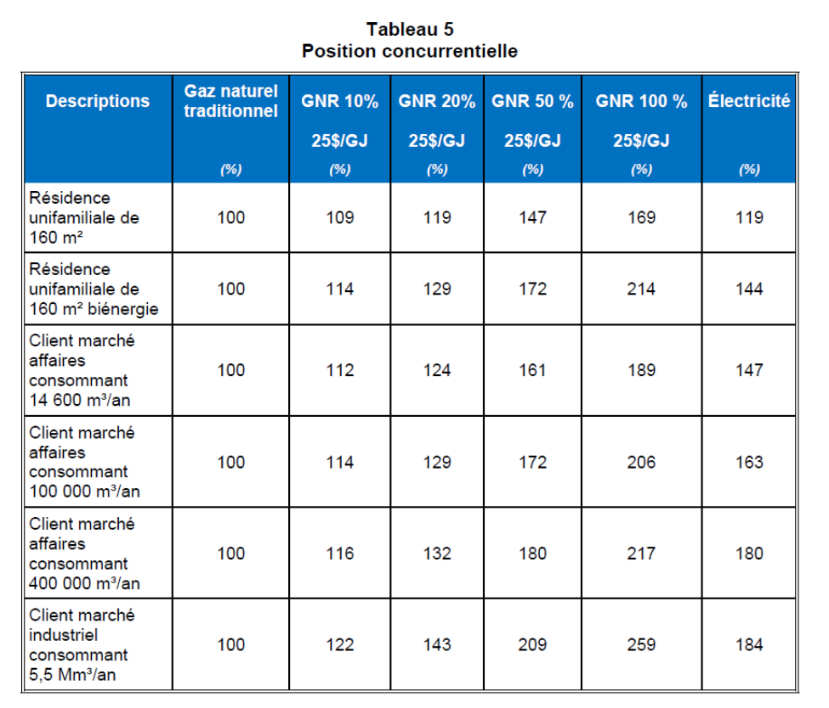

**Demandes :**

* 1. Veuillez présenter à l’aide d’un exemple comment la réduction potentielle du tarif GNR illustrée au tableau 16 (i) sera traduira sur la position concurrentielle du GNR dans le tableau 5 (ii).
  2. En utilisant le tableau 5 (ii), veuillez élaborer sur les changements dans la position concurrentielle du GNR qui seraient apportés par la proposition d’Énergir dans le cadre de l’Étape E.
  3. Expliquer comment la proposition d’Énergir à l’Étape E cela pourrait modifier la demande de GNR.
  4. Si la proposition d’Énergir à l’Étape E résultait en un accroissement de la demande en GNR, expliquez comment cet accroissement se répercuterait sur, d’une part les approvisionnements en GNR en provenance du Québec et, d’autre part, les approvisionnements en provenance des États-Unis.

1. **INTENSITÉ CARBONE**

**Références :**

(i) Pièce B-0896, section 2.4.3, page 17, lignes 3 à 17.

(ii) Pièce B-0896, section 5.1, page 25, lignes 3 à 5.

(iii) Pièce B-0896, section 7.6.2, tableau 16, page 46.

(iv) Pièce A-0133, Décision-2020-057, p.17, paragraphe 45.

(v) Pièce B-0064 : section 2.3. tableau 4 caviardé, page 14.

**Préambule :**

Référence (i)



»

Référence (ii)

« *Notons que ces prévisions pourraient être révisées à la hausse advenant le cas où les volumes de GNR injectés étaient plus importants ou si l’IC du GNR déterminé par le modèle ACV était inférieure à 14 g éq. CO2/MJ. Ces prévisions pourraient également être révisées à la baisse advenant le cas où les volumes de GNR injectés étaient moindres, que certains futurs contrats d’approvisionnement ne permettaient pas à Énergir de signer un accord de création avec les producteurs de GNR au Canada ou qu’Énergir ne puisse pas être considérée comme l’importateur dans le cas du GNR produit hors du Canada*. » (nos soulignés)

Référence (iii)

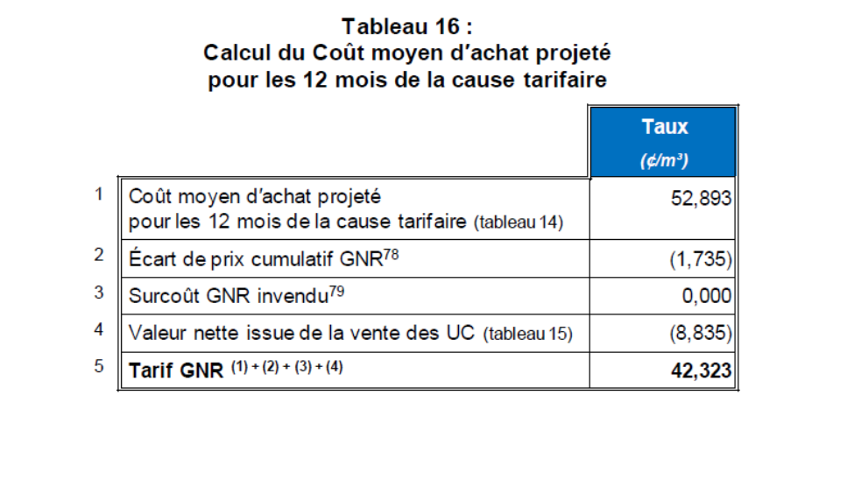

Référence (iv) :

*« Selon cette analyse, il est toutefois difficile d’évaluer l’impact de cette réglementation à l’horizon 2025, où une proportion minimale de 5 % de GNR serait exigée, considérant, notamment, l’incertitude sur l’évolution du prix du gaz naturel, du coût des droits d’émission du système québécois de plafonnement et d’échange de droits d’émission (SPEDE) et de l’évolution des technologies de production du GNR. La poursuite de cette mesure, si le coût d’acquisition du GNR devait se maintenir à un niveau supérieur à celui du gaz naturel d’origine fossile, pourrait constituer une contrainte à la compétitivité des entreprises québécoises. Toutefois, une hausse des droits d’émission du SPEDE et du gaz naturel contribuerait à réduire le surcoût d’achat du GNR et l’écart tarifaire entre les deux types de fournitures. »* (nos soulignés)

Référence (v) :

*tableau 4 caviardé*

**Demandes :**

* 1. À partir de la référence (i), veuillez compléter, selon les intensités carbone (IC) qui figurent à la rangée 1, les rangées 8 à 10 du tableau ci-dessous.

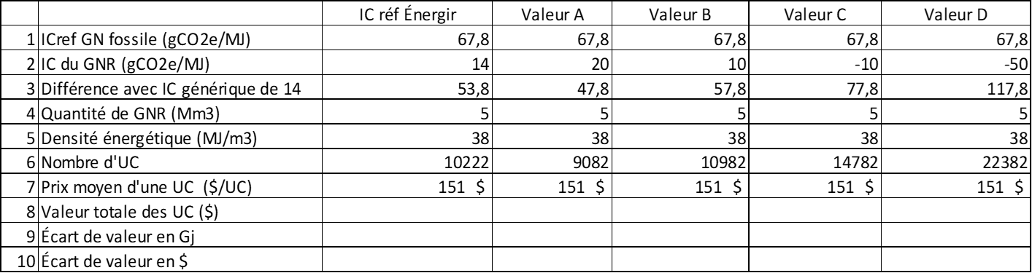

* 1. En utilisant le gabarit du tableau 16 (iii), veuillez calculer le tarif GNR résultant de valeurs d’intensité carbone de 10, de zéro, de -10 et de -50.
  2. Veuillez présenter l’impact combiné de l’assujettissement d’Énergir au SPEDE (iv) sur les tarifs du gaz naturel conventionnel et du prix réduit GNR présenté au tableau 16 (iii) avec des valeurs d’intensité carbone du GNR de 14, de zéro, de - 10 et de – 50.
  3. Élaborer sur cet impact en tenant compte de la prévision du prix des droits d’émission de carbone dans le cadre du SPEDE (v).